Методическая разработка воспитательного мероприятия

**«День рождения класса»**

*Цариева Маргарита Ивановна,*

*учитель начальных классов*

*высшей квалификационной категории,*

*МБОУ «ГИМНАЗИЯ №9 имени Героя Российской Федерации*

*Немыткина Михаила Юрьевича» г. Новосибирска*

**Тематическое направление мероприятия: «**духовное и нравственное воспитание».

**Тема:**«День рождения класса».

**Целевая аудитория:** учащиеся 6 – 7 лет/1 класс.

В настоящее время школа играет очень важную роль в воспитании ребенка, являясь социальным институтом, который оказывает значительное влияние на формирование личности школьника. С каждым годом возрастает роль школы в воспитании детей (подчеркивается необходимость формирования личностных результатов во ФГОСе, в Концепции духовно-нравственного воспитания и развития личности гражданина РФ, и в Стратегии развития воспитания в РФ до 2025).

В школе, дети приобретают не только определенные знания и навыки. Идет последовательное формированиеличностных качеств, ценностных ориентаций, мировоззрения. Начальная школа – начало этого пути.

В связи с этим, перед классным руководителем стоит задача организации воспитательной деятельности, целью которой является воспитание интеллектуальной, всесторонне-развитой личности с активной жизненной позицией, в которой гармонически сочетается духовное богатство, моральная чистота и гражданская ответственность.

Особую роль в решении данного вопроса занимает внеклассная воспитательная работа. Чтобы достичь максимальной результативности в воспитании школьников, необходимо проводить внеклассные воспитательные мероприятия в классе.

Организация данного мероприятия учитывает возможности и способности всех его участников. Для первоклассников – это первое значимое мероприятие, которое позволяет им почувствовать свою принадлежность к общей жизнедеятельности школы, более глубоко осознать позицию «ученика – гимназиста», почувствовать ответственность за результат коллективной деятельности. Важно создать условия, при которых «День рожденья класса» станет важным и запоминающимся событием в жизни каждого ребенка – члена нового коллектива.

При организации мероприятия используется событийный подход. Благодаря ему, оно становится значимым событием в жизни школьного коллектива и отдельной личности,где в ходе практических действий, на основе осуществляемых событий оказывается воздействие, изменяющее представления, ценности и смыслы участников.

К мероприятию привлечены родители, которые активно включившись в жизнь класса на начальном этапе, в дальнейшем считают себя частью общего коллектива и охотно принимают участие в последующих мероприятиях, оказывая посильную помощь.

Так же, в театрализованном действии, в качестве сказочных героев выступают ученики пятого класса, предыдущего выпуска классного руководителя.

Присутствие на праздники директора учреждения подчеркивает его значимость, зарождает уважение по отношению к администрации школы, как со стороны учащихся, так и со стороны их родителей.

И родители, и учителя, и пятиклассники выполняют роль наставников, являясь своего рода «проводниками» в новый для первоклассников мир.

Важным моментом является подготовка к празднику самих первоклассников. Особое внимание в классе уделяется музыкальному искусству. В классе ведется внеклассная работа в формате творческой мастерской «Классная компания», организованная в сотрудничестве с композитором Светланой Ранда. Работая в тесном тандеме с музыкальным руководителем, на момент проведения мероприятия подготовлено несколько песен, которые учащиеся исполняют на разных его этапах в соответствии с тематикой событий. Этому предшествовали многочисленные репетиции, запись на студии звукозаписи, что, несомненно, позволило сплотить коллектив. При этом, исполняя произведений одних авторов (слова – Т. Гунбина, музыка – С. Ранда), ребятам проще осваивать музыкальный материал. Дальнейшие мероприятия в течении учебного года так же обогащены песенным музыкальным исполнительством воспитанников. Произведения содержат духовно-нравственный компонент. В них отражены дружба, радость учения, целостность окружающего мира. Помимо вокальных навыков, учащиеся приобретают позитивное духовное наполнение, которое способствует развитию положительных личностных компетенций: коммуникативных, мотивационных, деятельностных.

Одна из песен «Классная компания», написанная специально для этого праздника, стала своеобразным гимном класса. И в 2020 году в условиях ограничительных мер по проведению мероприятий, связанных с пандемией коронавируса, став второклассниками, воспитанники при помощи родителей и музыкального руководителя оформили на ее основе сюрприз – поздравление учителям на День учителя, которое было размещено в чатах учреждения и класса (<https://cloud.mail.ru/public/5b7x/27H8juQ4E>).

Пример предыдущего выпуска свидетельствует о том, что приобщение к музыке на основе наполненных духовно и морально-нравственных произведений позволяет получить активных и позитивно настроенных на процесс обучения детей. Это отмечается и классным руководителем – приемником. На параллели пятиклассников предыдущий выпуск отличается высокой степенью успеваемости, дружелюбия, активности. Дети более коммуникативны, чем их сверстники и менее конфликтны.

Важным моментом мероприятия является то, что с его помощью зарождается традиция – день рождения класса, которая пройдет с воспитанниками до конца школьного образования, а возможно останется с ними и дальше. Такие, объединяющие всех участников воспитательного процесса: детей, родителей, педагогов, мероприятия позволяют в дальнейшем сделать процесс обучения и воспитания целостным и результативным, заложить в личность компетенции, которые в дальнейшем будут способствовать ее эффективной интеграции в социум.

**Целью** мероприятия является *духовное и нравственное воспитание посредством организованного позитивного досуга в рамках внеклассной деятельности, способствующихуспешной адаптации первоклассников.*

**Задачи:**

1. Создание условий для самореализации каждого воспитанника в ходе подготовки и проведения мероприятия.
2. Формирование коммуникативных навыков и ответственности за результат коллективной деятельности.
3. Зарождение традиций коллектива, способствующих сплочению коллектива.
4. Приобщение детей и родителей к жизнедеятельности класса и школы.

**Ожидаемые результаты:**

* Высокий уровень удовлетворенности результатами мероприятия его участниками (дети, родители, педагоги).
* Повышение коммуникативных навыков у учащихся.
* Повышение мотивации учащихся к учебной деятельности.
* Получение адекватного чувства коллективной ответственности за общее дело и собственных возможностей.
* Повышение уровня самооценки учащихся.
* Повышение уровня активности родительского коллектива.
* Повышение авторитета классного руководителя.
* Определение эффективных механизмов взаимодействия с учащимися.

Оценка результатов производится при помощи следующих методов: включенное наблюдение, отзывы участников мероприятия, опрос, беседа, анализ событий мероприятия.

Социальный эффект: организация стабильного сплоченного коллектива, отличающегося готовностьюк совместной учебной и внеучебной деятельности, мотивированностью каждого участника на самосовершенствование и саморазвитие, способствующих зарождению духовно обогащенной личности с активной гражданской позицией. Что соответствует запросам государства и общества.

**Форма проведения:** праздник.

Форма выбрана не случайно. Именно «праздник» делает мероприятие наиболее значимым и запоминающимся. При этом, формат не «привязан» к стандартам, и позволяет совмещать в себе многочисленные методы и приемы. Ощущение праздника делает мероприятие наиболее привлекательным для первоклассников, поскольку именно праздники являются основной формой проведения мероприятий в детском саду, а значит, наиболее привычной для первоклассника. В условиях праздника они чувствуют себя более комфортно, что способствует максимальному проявлению личностных качеств и эффективному усвоению новых знаний и представлений.

**Педагогическое обоснование методической разработки.**

Планируя внеурочную деятельность необходимо решать триединую задачу:

*Образовательную:* повышать уровень развития ребенка.

*Воспитательную:* формировать нравственные качества личности, взгляды и убеждения.

*Развивающую:* развивать познавательный интерес, творческие способности, эмоционально-нравственное восприятие, познавательные способности – речь, память, внимание, воображение, восприятие.

Так же важно опираться на основные *педагогические принципы:*

*Принцип возрастного подхода* обеспечивает целенаправленное развитие личности с учетом использования особенностей и возможностей младшего школьного возраста, а также социально-психологических возможностей класса.

*Принцип личностного подхода* считаться с тем, что в процессе сотрудничества педагога и воспитанника отношение к последнему должно быть как к личности, как к ответственному и самосознательному субъекту собственного развития. Личностный подход определяет как ведущую направленность на развитие личности ребенка, так и стратегию взаимодействия с личностью и коллективом в воспитательном процессе на основе субъект-субъектных отношений.

*Принцип природосообразности* предполагает основу на научное понимание естественных и социальных процессов, согласование с общими законами развития природы, общества и личности. В этой связи, стиль взаимодействия педагога и детей учитывают определенную половую и возрастную дифференциацию.

*Принцип культуросообразности*предполагает, что деятельность в рамках мероприятия должна основываться на общечеловеческих ценностях культуры и строиться в соответствии с ценностями и нормами культуры, не противоречащих общечеловеческим.

Учитывая еще не устойчивую концентрацию внимания первоклассников, мероприятие предусматривает частую смену видов деятельности и персонажей, что позволяет поддерживать их интерес на протяжении всего времени и не уставать.

*Методы и приемы,* использованные в ходе подготовки и проведения воспитательного мероприятия:

|  |  |
| --- | --- |
| Формы и приемы | Обоснование/эффективность |
| Театрализация | Участие в театрализованном действии позволяет максимально раскрыться творчески и проникнуться ситуацией, предлагаемой героями. Костюмированные герои более целенаправленно передают мораль, привлекают визуально. Изготовление костюмов родителями приобщает их к общему делу, к жизни школы и класса. |
| Игра | Ведущий вид деятельности младших школьников, привычный им. В ходе игры наиболее эффективно происходит усвоение духовно-нравственных установок. |
| Сказка | Сказка, как ни что другое, способна воспитать в ребенке способность сопереживания другому. Она совершенствует и обогащает психику ребенка. Ребенок чувствует себя участником и отождествляет себя с персонажами. Она раскрывает выразительность языка, показывает, как богата родная речь юмором, живыми выражениями и сравнениями. В них отражаются положительные и отрицательные формы поведения героев, их последствие. |
| Исполнение песенного репертуара | Самостоятельное исполнение обогащенных нравственно произведений дает возможность более эффективного восприятия ценностей. Так же способствует развитию психосоматики. |
| Чтение стихотворений | Стихотворный формат более легко воспринимается детьми, способствует развитию памяти. Разделенные на короткие реплики слова развивают внимание, так как вынуждают следить за ходом происходящих событий. |
| Использование визуальных элементов | Визуализация закрепляет информацию, помогает сделать праздник более ярким и запоминающимся. |
| Использование звуковых эффектов | Звуковые эффекты привлекают внимание в определенные моменты, помогают сосредоточиться, придают эффект таинственности и ожидания чего-то необычного. |
| Диалог | Диалог классного руководителя с детьми позволяет поддержать ощущение причастности к общему делу, почувствовать значимость происходящего. |
| Репетиции, предшествующие мероприятию | Позволяют наиболее эффективно подготовиться к мероприятию, более уверенно чувствовать себя в его ходе. |

Эти формы подкреплены некоторыми *методами* личностно-ориентированного подхода в ходе подготовки и проведения мероприятия:

* Организация атмосферы «включенности» каждого учащегося в работу по подготовке к мероприятию.
* Создание условий, позволяющих каждому воспитаннику быть активным, самостоятельным.
* Обсуждение наиболее рациональных способов, анализ результатов воспитанников.
* Поощрение в ходе достижения результатов.
* Побуждение к выполнению проблемных заданий.
* Создание ситуации успеха.
* Учет выявленных индивидуальных способностей и приоритетов воспитанников.

Комплексное использование данных методов позволяет повысить мотивацию, создать благоприятную атмосферу в коллективе, что, несомненно, способствует повышению результативности воспитательного мероприятия.

Время проведения: 45 минут.

Структура подготовки и проведения мероприятия.

1 этап. Подготовительный:

* Определение цели и задач мероприятия.
* Выбор форм и приемов в соответствии с возрастом основных участников мероприятия, на которых направлен воспитательный компонент (в нашем случае – это первоклассники).
* Оценка возможностей участия в мероприятии приглашенных участников (педагогов, родителей, учащихся предыдущего выпуска).
* Оценка индивидуальных возможностей учащихся с целью определение комфортной роли в ходе проведения мероприятия, способствующей повышению самооценки, позволяющей почувствовать успешность.
* Определение сроков проведения мероприятия.
* Разработка сценария мероприятия (Приложение 1).
* Информирование о предстоящем мероприятии администрации гимназии, родителей, других педагогов.
* Распределение ролей по подготовке и проведению мероприятий с учетом помощи родителей.
* Подбор и подготовка музыкального, технического и визуального оформления мероприятия (фонограммы, презентация, реквизит).
* Репетиции блоков мероприятия.
* Запись песен на студии звукозаписи.

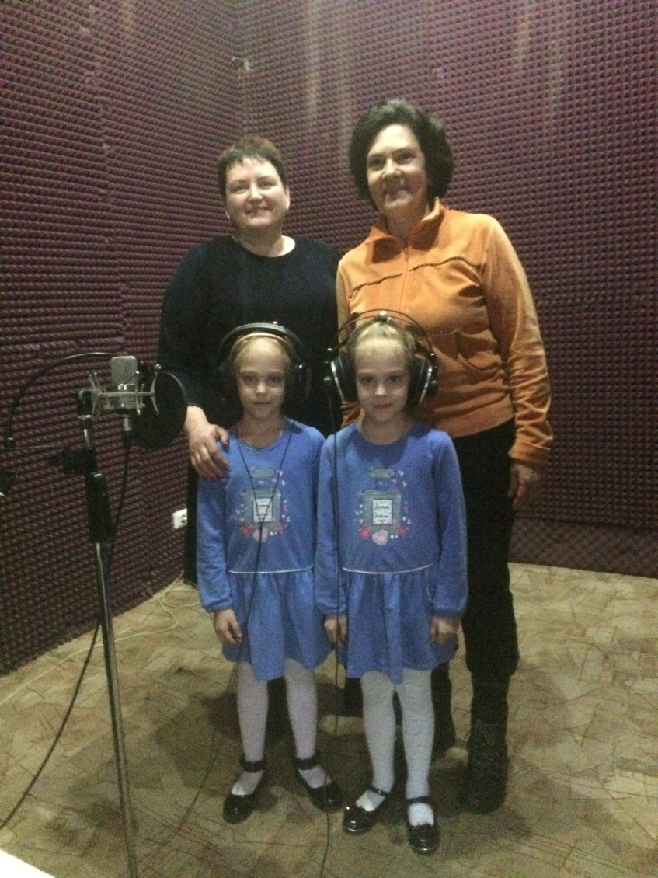

2 этап. Основной. Это, непосредственно, само мероприятие, которое состоит из нескольких частей.

1. Вводная часть (7 мин.) призвана активизировать участников, помочь сконцентрировать внимание, проникнуться атмосферой праздника (исполнение песни «Школьная пора» (<https://1drv.ms/u/s!AnhTxcO2iwwRsRvxZEDQ_JK76W3i?e=IIZ7Io>), слова детей в формате «монтажа», определяющие значение праздника).

2. Основная часть (30 мин.) содержит театрализованное действие, где сказочными персонажами выступают пятиклассники – ребята предыдущего выпуска.

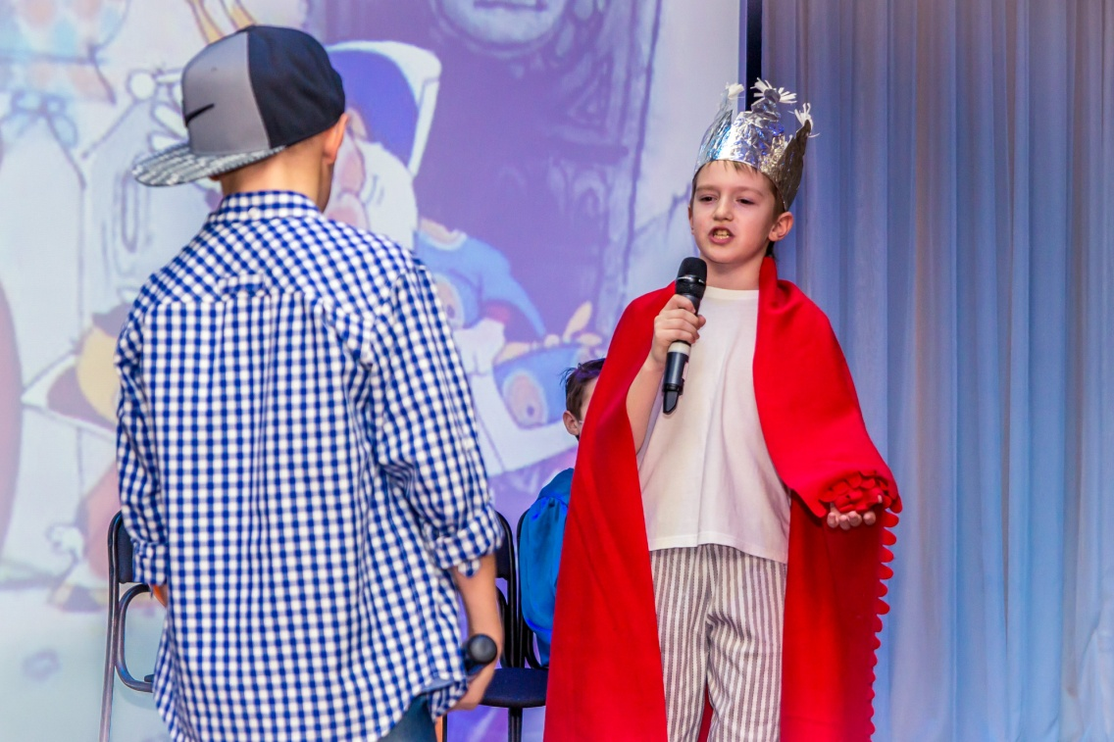

По ходу событий дети исполняют песни «Путешественники» (<https://1drv.ms/u/s!AnhTxcO2iwwRsRz3wCZIyQb0cp9u?e=l5pNKU>)и «Верные друзья» (<https://1drv.ms/u/s!AnhTxcO2iwwRsR7Tu2xp15wSFNXr?e=FFDbGl>), сопровождающаяся тематической презентацией о дружбе, напутственные слова родителей.

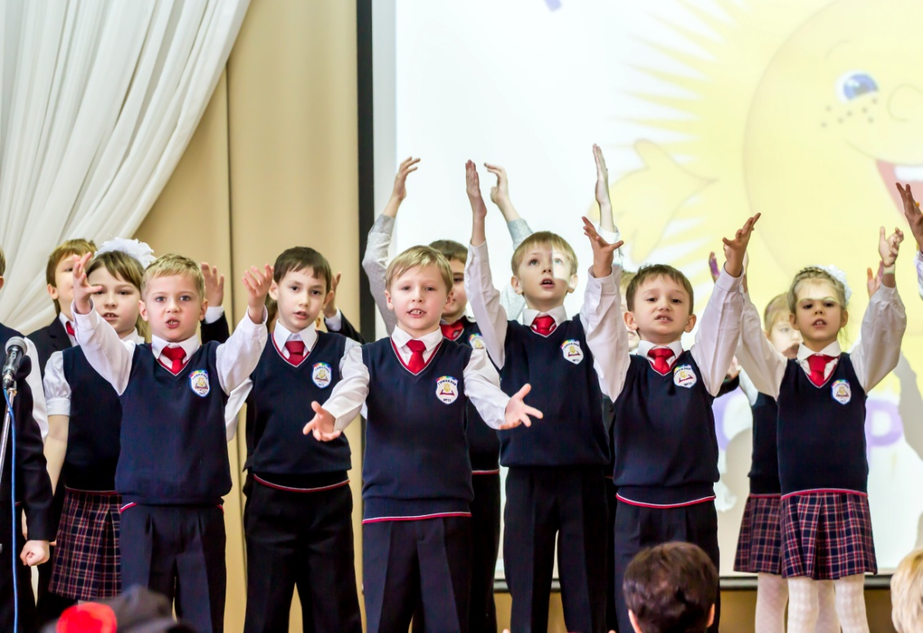

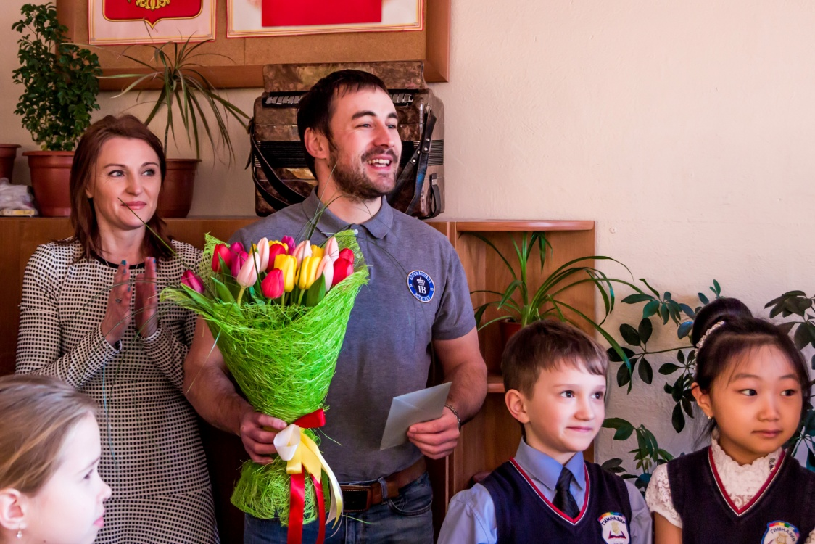

Символичным является дарение комнатных многолетних растений классу и директору школы. Дерево - символ роста и развития. В дальнейшем дети будут ухаживать за ним, оберегать и ожидать его цветения. В данном случае дерево выступает не только в роли подарка, но и способствует экологическому воспитанию школьников и формированию ответственного отношения к сохранению окружающей природной среды.

3. Заключительная часть (8 мин.) направлена на рефлекторное восприятие себя в общей системе мероприятия и коллектива. Напутственные слова классного руководителя и директора школы дают возможность почувствовать, что учащиеся стали полноценными членами коллектива школы и должны стремиться к познанию и развитию, призывают к эмпатии и взаимоуважению. «Изюминкой/фишкой» праздника является закладывание в «волшебный ларец», написанных детьми на цветных листах бумаги мечтами, которые предполагается прочитать по окончании школы. Этот момент делает мероприятие запоминающимся и, в то же время, концентрирующим внимание, вынуждающим детей осознать и оформить ожидания от школьного обучения. Для родителей это тоже волнительный момент, который заставляет задуматься об ответственности за обучение и воспитание своих детей.

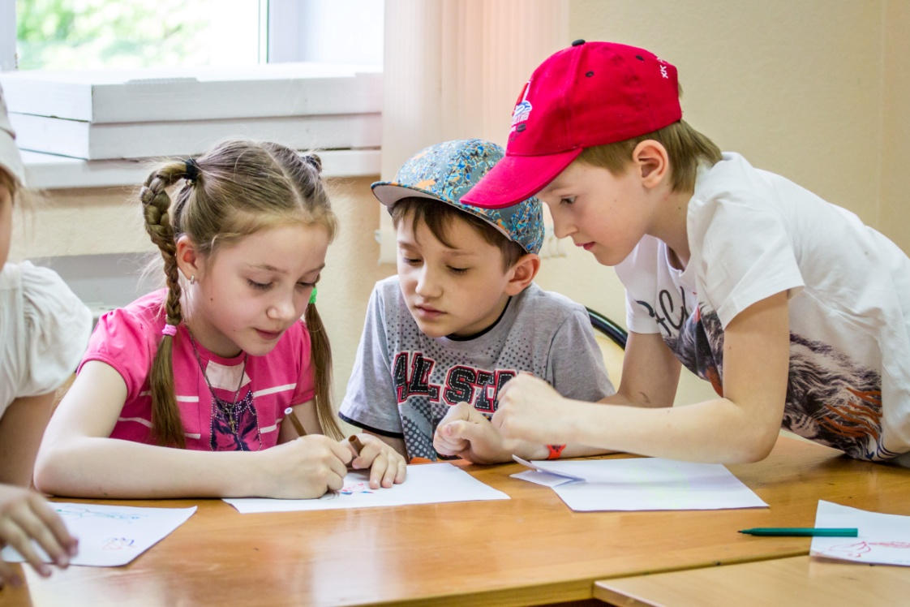

Точкой мероприятия является исполнение песни «Классная компания» (<https://1drv.ms/u/s!AnhTxcO2iwwRsR0BzC_OsLmLK2cl?e=xbWl5a>).

3 этап. Аналитический:

* Анализ поведения каждого участника мероприятия.
* Анализ степени комфортности атмосферы мероприятия.
* Анализ ораторского и актерского мастерства участников, способности к творческому самовыражению.
* Анализ эффективности технического оснащения мероприятия.

Для анализа результативности мероприятия используются личное наблюдение и отзывы участников, с помощью которых сделаны выводы, которые в дальнейшем учитываются при организации последующих мероприятий различной тематической направленности. Анализ каждого мероприятия необходим, поскольку позволяет определить соответствие выбранных форм, методов, технологий, средств, их целесообразность в повышении результативности деятельности. Сравнительный анализ с результатами предшествующих и последующих мероприятий позволяет вносить коррективы в дальнейшую внеклассную деятельность.

Материально-техническое обеспечение мероприятия и реквизит:

- ноутбук – 1 шт.;

- микрофон – 4 шт.;

* микшерный пульт –1шт.;
* мультимедийный проектор –1шт.;
* мультимедийный экран –1шт.;
* звуковое сопровождение: фонограммы в формате «минус» песен, исполняемых учащимися, заставки на появление сказочных персонажей, звуковые эффекты (фанфары, волшебство, гром);
* презентация на тему дружбы;
* костюмы для персонажей (из костюмной базы учреждения и изготовленные силами родителей);
* коробка, имитирующая «волшебный ларец»;
* листы бумаги;
* ручки, фломастеры разного цвета.

**Методическое обеспечение.** Для разработки сценария мероприятия использованы интернет – ресурсы и помощь педагога-организатора в оформлении сценария.

**Кадровое обеспечение.** К организации и проведению праздника привлекаются музыкальный руководитель, звукооператор, классный руководитель пятого класса, директор и заместитель директора по воспитательной работе.

**Информационное обеспечение.** Информация о предстоящем мероприятии и его результаты освещаются на сайте учреждения (<http://www.g_9.edu54.ru/>), в родительском чате посредством размещения перед мероприятием – афиши и приглашения, по его окончании – фото и видео материалов с мероприятия. Так же информация о всех мероприятиях размещается в виде афиш в информационном уголке класса, визуально поддерживая готовность учащихся к празднику, создавая мотивационный настрой на мероприятие.

Данная методическая разработка может быть рекомендована к использованию для организации внеклассной работы классных руководителей начальной школы, в помощь молодым специалистам, стремящихся к развитию творческих способностей, коммуникативных навыков детей, созданию пространства, способствующего самореализации детских способностей и возможностей, созданию сплоченного коллектива и гармоничным отношениям всех участников образовательно-воспитательного процесса (детей, родителей, педагогов). При определенном подходе, возможно использование отдельных блоков, как настоящей разработки, так и сценария мероприятия. В целом мероприятие способствует эффективной адаптации первоклассников, но материал может быть использован на всех этапах организации внеурочной деятельности.

**ПРИЛОЖЕНИЕ**

**Сценарий “День Рождения класса”**

КОНЦЕРТНЫЙ НОМЕР ПЕСНЯ №1 “Школьная пора”

СЦЕНА 1

ПРОЗВЕНЕЛ ЗВОНОК С УРОКА И ГРУППА УЧЕНИКОВ-ПЕРВОКЛАССНИКОВ

(2 МАЛЬЧИКА, 2 ДЕВОЧКИ И ВОВА) ВЫБЕЖАЛИ НА ШКОЛЬНЫЙ ДВОР.

РЕБЯТА ПО ОЧЕРЕДИ ВСПОМИНАЮТ И РАССУЖДАЮТ.

ПЕРВОКЛАССНИК 1

Да…подумать только совсем недавно мы с вами ходили в детский сад. Помните?

ПЕРВОКЛАССНИЦА 1

Ага!

ПЕРВОКЛАССНИК 2

Конечно!

ПЕРВОКЛАССНИЦА 2

Еще бы!

ПЕРВОКЛАССНИК 1

Машинки катали.

ПЕРВОКЛАССНИЦА 1

В куклы играли.

ПЕРВОКЛАССНИК 2

Много ели, много спали,

ПЕРВОКЛАССНИК 1

Книжки разные читали.

ПЕРВОКЛАССНИЦА 2

Слушали внимательно нашего воспитателя.

ПЕРВОКЛАССНИЦА 1

Мы мечтали, говорили, очень вырасти спешили.

ПЕРВОКЛАССНИК 2

Наконец сбылась мечта – каждый день учеба! (восхищенно)

ВОВА

Да уж…каждый день одна учеба …(зевая)

ВСЕ

Ну и что! Ведь это интересно, Вова!

ПЕРВОКЛАССНИЦА 2

Чтобы делу научиться

Надо много потрудиться!

Нас всему научат в школе

Ведь ученье – шутка что ли?

ВОВА

А что, уже и пошутить нельзя?

ПЕРВОКЛАССНИЦА 1

Вот завтра на Дне рождения класса и будем шутить, а сегодня к празднику нужно готовиться. Пошли, ребята.

РЕБЯТА УХОДЯТ, ОСТАЕТСЯ ОДИН ВОВА.

ВОВА

Тоже мне придумали, День рождения класса в школе праздновать. Мало им здесь уроков. Ну и скукотища же будет! Вот если бы в праздничном агентстве «Тридевятое царство», это был бы настоящий праздник!

НЕОЖИДАННО ГАСНЕТ СВЕТ, ГРЕМИТ ГРОМ, ЗВУЧИТ ВОЛШЕБНАЯ МУЗЫКА, СВЕТ ЗАЖИГАЕТСЯ, РЯДОМ С ВОВОЙ СТОИТ МАЛЬЧИК.

**СЦЕНА 2**

ВОВА

Что это было? А ты кто? Что это за наряд на тебе?

ВОВКА

Я? Я, Вовка из Тридевятого царства!

ВОВА

Ух, ты, здОрово, я тоже Вовка! А-а-а, понял... Так ты из праздничного агентства.

ВОВКА

Из какого такого агентства? Я из настоящего Тридевятого царства, про которое в сказке написано.

ВОВА

Врёшь! Оно же только в книжках, да в кино бывает!

ВОВКА

Не веришь? Давай прямо сейчас туда отправимся.

ВОВА

Я смотрю, ты тоже пошутить любишь… Ну и как мы туда попадём? (с иронией)

ВОВКА

А вот это ты видел?

ПОКАЗЫВАЕТ ВОВЕ ВОЛШЕБНЫЙ ЛАРЕЦ. СТАВИТ ЕГО НА ПОЛ ПЕРЕД СОБОЙ, ХЛОПАЕТ ТРИЖДЫ В ЛАДОШИ, ИЗ ЛАРЦА ВЫСКАКИВАЮТ ДВОЕ.

ДВОЕ

Что новый хозяин надо?

ВОВКА

Отнесите нас с Вовой прямо сейчас в Тридевятое царство!

ДВОЕ

Будет исполнено!

НЕОЖИДАННО ГАСНЕТ СВЕТ, ГРЕМИТ ГРОМ, ЗВУЧИТ ВОЛШЕБНАЯ МУЗЫКА, СВЕТ ЗАЖИГАЕТСЯ, ВОВА И ВОВКА ОКАЗЫВАЮТСЯ В СКАЗКЕ.

**СЦЕНА 3**

ВОВА

Вот это да! (спрашивает у Вовки) Куда это мы попали? (осматривается)

ВОВКА

Как куда. Я же тебе говорю, в моё Тридевятое царство! (тоже осматривается) Только я что-то его не узнаю… (спрашивает у Вовы) Куда это мы попали?

ВОВА

Не знаю куда, но то, что попали... Это точно!

ВОВКА

Ничего не понимаю. Я же приказал нас в Тридевятое царство отправить...

ВОВА

А я, кажется, понял. Эти двое из ларца, наверное, в школе двоечниками были и географию совсем не учили. Вот всё и перепутали. Отправили нас туда, сами не знают куда!

ВОВКА

Погоди-погоди, сейчас разберёмся. Дайка ларец.

ВОВА

Какой ларец? Он же у тебя в руках был.

ВОВКА

У меня? Как он мог у меня быть в руках, когда я в ладоши хлопал.

ВОВА

Хлопал, хлопал… Вот и прохлопал. Получается мы ещё и без твоего волшебного ларца здесь оказались. Ну-ка ещё похлопай, вдруг сработает.

ВОВКА ТРИЖДЫ ХЛОПАЕТ В ЛАДОШИ. ПОЯВЛЯЕТСЯ КОРОЛЕВА СТРАНЫ НЕВЫУЧЕННЫХ УРОКОВ В ОКРУЖЕНИИ СВОЕЙ СВИТЫ

КОНЦЕРТНЫЙ НОМЕР ТАНЕЦ-ПАНТОМИМА

**СЦЕНА 4**

КОРОЛЕВА НЕВЫУЧЕННЫХ УРОКОВ СО СВОЕЙ СВИТОЙ ОКРУЖАЮТ МАЛЬЧИШЕК.

КОРОЛЕВА

Я королева Страны Невыученных уроков. Приветствую вас в своём королевстве! А это, мои советники, Двойка и Единица. Ну-ка, свита, проводите ко мне во дворец наших новых гостей. (Единица и Двойка пытаются под руки увести мальчиков)

ВОВА (упирается)

Стойте, стойте! В какой стране? Невыученных уроков? Не хочу! Не надо! Я только в первый класс поступил. У меня вся учёба только-только начинается.

КОРОЛЕВА

Вот и прекрасно, вот и замечательно. Ты только послушай, что тебе мои советники посоветуют. Для первоклассника самая, что ни на есть, первоклассная наука!

ЕДИНИЦА

Если шептаться с соседом по парте,

Если не думать и плохо учиться.

То свой дневник можно точно «украсить»,

Жирной, ехидной и злой единицей!

ДВОЙКА

Если забыли уроки вы сделать,

Если не думает вдруг голова.

То получить можно, что тут поделать,

В свой дневничок цифру красную - два!

ВОВА

Не хочу! Не надо! Это что, я таким же двоечником могу стать, как и те, двое из ларца, что нас сюда отправили. Нет, так не пойдёт. Я хочу учиться только на одни четвёрки и пятёрки!

КОРОЛЕВА

Ха-ха-ха! А сможешь? К нам ведь сюда случайно не попадают.

ВОВКА

А мы случайно попали. Нас по ошибке сюда отправили. По незнанию. Сказки перепутали.

КОРОЛЕВА

Ах, по незнанию! Сказки перепутали! А вот я сейчас вас проверю. Как вы сказки знаете! 1. Как звали мальчика, которого воспитали волки в джунглях? (Маугли)

2.Кто из сказочных героев продал свою Азбуку и купил билет в цирк? (Буратино)

3.Какой мальчик попал на Луну из Солнечного города? (Незнайка)

4. Кто написал сказку, где есть царевна Лебедь и белка, которая грызёт золотые орешки? (Пушкин)

Сказки вы знаете. Хм...действительно, не туда вы попали! Отправлю-ка я вас в наше соседнее королевство, вам там самое место.

КОРОЛЕВА ТРИЖДЫ ХЛОПАЕТ В ЛАДОШИ, ГАСНЕТ СВЕТ, ГРЕМИТ ГРОМ, ЗВУЧИТ ВОЛШЕБНАЯ МУЗЫКА, СВЕТ ЗАЖИГАЕТСЯ, НА СЦЕНЕ КОРОЛЬ НИХОЧУХА СО СВОИМИ ПОДАННЫМИ.

КОРОЛЬ

Я самый великий король на свете - Король - Нихочуха! А это мои подданные Обжора и Засоня. (Обжора и Засоня кланяются Королю) Вы тоже любите ничего не делать? (обращается к мальчикам) Вот и молодцы! За это вы и попали в мое королевство «Нихочу». Уж здесь-то вас точно никто не заставит учить уроки, убирать за собой, умываться и есть кашу.

ОБЖОРА

Точно-точно, скоро будете такими же как мы: упитанными и невоспитанными.

ЗАСОНЯ

Ох, и утомили вы нас. Лучше давайте поспим, чем зря болтать.

ВОВА

А я не хочу спать!

КОРОЛЬ

Вот какой молодец, ничего не хочешь, капризничаешь. Наконец-то стало пополнятся мое королевство!

ВОВКА

А я хочу играть и веселиться!

КОРОЛЬ

Да ты, что! Какие страшные слова ты произносишь: «Хочу!». Зачем тебе играть? Столько сил потратишь, похудеешь. Давай лучше спать. (пытаются их уложить спать).

ВОВКА

Я не хочу быть таким толстым и неуклюжим!

ВОВА

А я домой хочу! Хочу в свой первый класс, к ребятам!

КОРОЛЬ

Что я слышу! Опять это страшное слово «Хочу!».

ЗАСОНЯ

Да они нам тут весь покой нарушают!

ОБЖОРА

Да с ними одна морока! Ну и зачем нам такие «нихочухи»?

КОРОЛЬ

Действительно, зачем? Пусть отправляются в соседнее королевство!

ВОВА

Что, опять в королевство!

ВОВКА

В какое ещё...

КОРОЛЬ ТРИЖДЫ ХЛОПАЕТ В ЛАДОШИ, ГАСНЕТ СВЕТ, ГРЕМИТ ГРОМ, ЗВУЧИТ ВОЛШЕБНАЯ МУЗЫКА, СВЕТ ЗАЖИГАЕТСЯ, ВОВА И ВОВКА ИСЧЕЗЛИ.

КОРОЛЬ

Опять наше королевство никем не пополнилось!

ОБЖОРА

Так вон, полный зал народу! Смотрят на нас, улыбаются...

ЗАСОНЯ

Может быть среди них есть желающие поспать, да побездельничать?

КОРОЛЬ

А что, давайте позовём их к себе в Нихочухию!

ЗАСОНЯ

Точно! И устроим среди них состязание, кто больше всех съест вкусняшек.

ОБЖОРА

Нет, здесь меня никто не победит. Давайте лучше устроим конкурс, кто громче всех храпит и дольше всех спит.

ЗАСОНЯ (гордо):

Ну и как вы думаете, кто победит?

ОБЖОРА

Ну ладно, Засоня, здесь тебе равных нет.

КОРОЛЬ (обращается в зал):

Короче, есть желающие отправиться к нам в королевство? (в зале выкрики, шум)

Не-е-е и вы нам не подходите, слишком активные. Что же делать то?

ЗАСОНЯ

Знаете, что, утро вечера мудренее, давайте, лучше пойдём поспи-и-им (зевает).

ОБЖОРА

А я не могу спать на голодный желудок, давайте, лучше пойдём подкрепимся (поглаживая толстый живот).

КОРОЛЬ

Ладно, уговорили (хлопает Обжору и Засоню по плечу), давайте займёмся каждый своим любимым делом.

КОРОЛЬ ТРИЖДЫ ХЛОПАЕТ В ЛАДОШИ, ГАСНЕТ СВЕТ, ГРЕМИТ ГРОМ, ЗВУЧИТ ВОЛШЕБНАЯ МУЗЫКА, СВЕТ ЗАЖИГАЕТСЯ, НА ПУСТОЙ СЦЕНЕ СТОИТ ЛАРЕЦ. ВЫХОДЯТ ПЕРВОКЛАССНИКИ.

ПЕРВОКЛАССНИК 1

Ой, ребята, праздник вот-вот начнётся, а Вова пропал куда-то.

ПЕРВОКЛАССНИЦА 1

Да, нехорошо как-то получается. Маргарита Ивановна ждёт нас, волнуется.

ПЕРВОКЛАССНИК 2

Точно, день рождения класса нужно всем вместе отмечать.

ПЕРВОКЛАССНИЦА 2

И куда же он запропастился, (обращается в зал) кто-нибудь знает?

(наталкиваются на ларец)

ПЕРВОКЛАССНИК 1

Ой, ребята, смотрите, что это?

ПЕРВОКЛАССНИЦА 2

Сундук какой-то старинный.

ПЕРВОКЛАССНИК 2

Я такие только в кино, в сказочных фильмах видел.

(открывают ларец, из него выскакивают двое)

ДВОЕ

Что новые хозяева надо?

ПЕРВОКЛАССНИЦА 2

Да ничего нам не надо.

ДВОЕ

Совсем ничего?

Может отправить куда-нибудь?

А то мы недавно таких вот, как вы... Раз! И отправили.

Кажется их ещё Вовками звали.

ПЕРВОКЛАССНИК 1

Вовками? Постойте, постойте, так это же наш Вова был…

ПЕРВОКЛАССНИЦА 2

И, наверное, кто-то ещё.

ПЕРВОКЛАССНИК 2

Ну, признавайтесь, (возмущённо) и куда же вы их отправили?

ДВОЕ (спрашивают друг у друга по очереди):

Ты помнишь куда? Кажется в царство. А ты помнишь куда? Кажется в королевство.

ПЕРВОКЛАССНИК 1

Так в королевство или в царство?

ПЕРВОКЛАССНИК 2

Вы что, географии совсем в школе не учили?

ПЕРВОКЛАССНИЦА 1

Ничего себе, то есть теперь их назад никак не вернуть?!

ПЕРВОКЛАССНИК 2

Я понял! Они отправили их в сказку, ведь они же сами из сказки, вместе со своим ларцом!

ПЕРВОКЛАССНИЦА 2

Верно, география тут не при чём. Нужно возвращать их из сказки. Пусть волшебные силы сами разбираются, из какого царства-королевства.

(обращаются к Двоим)

ПЕРВОКЛАССНИК 1

Слышали? А ну говорите свои заветные слова, или что там ещё, и возвращайте нашего Вову обратно.

ДВОЕ

Будет исполнено!

ГАСНЕТ СВЕТ, ГРЕМИТ ГРОМ, ЗВУЧИТ ВОЛШЕБНАЯ МУЗЫКА, СВЕТ ЗАЖИГАЕТСЯ, ПОЯВЛЯЮТСЯ ВОВА И ВОВКА. ДРУЗЬЯ ОКРУЖАЮТ ВОВУ.

ПЕРВОКЛАССНИК 1

Вова, ну куда ты пропал?

ПЕРВОКЛАССНИЦА 1

Мы просто с ног сбились тебя искать!

ПЕРВОКЛАССНИК 2

Праздник нашего класса должен вот-вот начаться!

ПЕРВОКЛАССНИЦА 2

А это кто? (показывают на Вовку)

ВОВА

Это? Это Вовка. Мы с ним сейчас такое путешествие совершили при помощи волшебного ларца, ни за что не поверите!

ПЕРВОКЛАССНИК 1

Да ладно, верим, верим. И в путешествие, и в ларец. Главное, что ты нашёлся!

(Вовка подбегает к ларцу)

ВОВКА

Вот он, мой ларец долгожданный! Нашёлся! (заглядывает в него, трясёт со всей силы) Ничего не понимаю, а где, где, эти двое? Я что уже больше никогда не вернусь в своё Тридевятое царство?

ПЕРВОКЛАССНИЦА 2

Наверное, у ларца вся волшебная сила закончилась.

ПЕРВОКЛАССНИЦА 1

Да, а эти двое перетрудились, бедняги. Всё поперепутали.

ВОВА

Ладно тебе, Вовка, не переживай. Оставайся в нашем классе. Посмотри, какие у нас дружные ребята!

ПЕРВОКЛАССНИК 1

Конечно, Вовка, оставайся. Будешь в нашем классе учится.

ПЕРВОКЛАССНИК 2

Куда же ты теперь без своего нового товарища по сказочным путешествиям. И путешествия твои продолжатся, но только уже в Страну Знаний

КОНЦЕРТНЫЙ НОМЕР ПЕСНЯ №2 “ПУТЕШЕСТВЕННИКИ”

ЗАХОДИТ МАРГАРИТА ИВАНОВНА, ОБРАЩАЕТСЯ КО ВСЕМ РЕБЯТАМ.

МАРГАРИТА ИВАНОВНА

Ребята, ну, где же вы запропастились, ведь праздник уже начинается. Вон и родители все в сборе. Ждут, волнуются за вас.

ПЕРВОКЛАССНИЦА 1

Ой, Маргарита Ивановна, а у нас новенький! Он к нам из Тридевятого царства прибыл!

ПЕРВОКЛАССНИЦА 2

Его тоже Вовой зовут. Можно он с нами учиться будет? Правда Вова отстал немного, но мы ему поможем, подтянем по всем урокам.

МАРГАРИТА ИВАНОВНА

Погодите, погодите. Ничего не поняла. Пусть пока Вова остаётся на нашем празднике, а потом уже разберёмся.

РЕБЯТА ДРУЖНО (хлопают Вовку по плечу, обнимают, пожимают руку):

Ура! Вот здорово!

ЗВУЧАТ ФАНФАРЫ, ВСЕ ДЕТИ ВЫХОДЯТ НА СЦЕНУ.

ПЕРВОКЛАССНИК 5

Каждый день, уверен я,

В школе ждут меня друзья.

Есть к наукам интерес.

В школе жизнь полна чудес!

ПЕРВОКЛАССНИЦА 6

Будем дружно мы учиться,

К новым знаниям стремиться.

Все науки постигать,

Чтобы грамотными стать.

ПЕРВОКЛАССНИК 7

Я каждым утром тороплюсь,

В гимназию родную мчусь,

Ура, я гимназист и я учусь,

А вот мой класс, наш 1 «в»!

В нём о-о-очень здорово учиться!

Даю вам слово: из меня ученый может получится.

ВОВА

Ребята, вот что понял я! Теперь мы все – одна семья, друг другу – верные друзья и классная команда!

ПЕРВОКЛАССНИК 8

Дом, школа, семья – эти слова неразделимы. Есть родительский дом, где нас любят – это наша родная семья. Есть школьный дом и школьная семья – это друзья, любимый класс и наш учитель.

ПЕРВОКЛАССНИК 9

А в каждой семье есть семейные праздники.

ПЕРВОКЛАССНИЦА 10

И мы сегодня празднуем первый праздник нашей классной семьи – День рождения класса!

КОНЦЕРТНЫЙ НОМЕР ПЕСНЯ №3 “ВЕРНЫЕ ДРУЗЬЯ”

МАРГАРИТА ИВАНОВНА

Да, ребята, всего 2 месяца назад, вы пришли в нашу гимназию, не зная ни её правил, ни её устава, ни её законов. Вы проучились целую четверть, узнали школьные порядки, окунулись в море знаний, испытали первые трудности, но не дрогнули, не запросились домой к папе и маме. Теперь вас, действительно, можно назвать настоящими гимназистами, настоящими учениками 1 «В» класса. И сегодня вас поздравить пришли самые близкие вам люди – ваши родители.

ВЫСТУПЛЕНИЕ РОДИТЕЛЕЙ

РОДИТЕЛЬ 1

Дорогие ребята, а ведь мы тоже были когда-то первоклассниками, и пусть наши школьные годы уже позади – мы рады снова прожить их, но уже вместе с вами.

РОДИТЕЛЬ 2

Вам многому предстоит научиться: научиться дружить, уважать друг друга, делать друг для друга добрые дела, помогать друг другу и тогда все школьные задачки будут вам по плечу.

РОДИТЕЛЬ 3

А мы всегда будем готовы вас поддержать и прийти на помощь. Ведь теперь каждый и нас это частичка большой и дружной классной семьи! (все)

РОДИТЕЛЬ 4

И сегодня мы хотим подарить это дерево – символ нашего класса. Оно будет расти, и развиваться вместе с вами, набираться сил и энергии.

РОДИТЕЛЬ 1

А питать это дерево будут...ваши: доброта, уважение, терпение, трудолюбие, взаимопонимание, честность, искренность, дружба и любовь.

РОДИТЕЛЬ 2

А этот маленький росток мы дарим директору нашей гимназии. Уважаемая Наталья Анатольевна, этот живой символ нашего класса будет всегда рядом с Вами. И Вы сможете по нему наблюдать, как мы растём, развиваемся, взрослеем. Обещаем, что будем достойными гимназистами и станем гордостью нашей гимназии.

ВЫСТУПЛЕНИЕ ДИРЕКТОРА ГИМНАЗИИ

РОДИТЕЛЬ 4

А вот и волшебный ларец, из-за которого и приключились все чудеса. Давайте проверим его волшебные свойства.

РОДИТЕЛЬ 3

Сейчас каждый из вас, ребята, напишет свою заветную мечту на листочке и положит в ларец. По окончании обучения в гимназии, открыв его, вы сможете вернуться в этот день и узнать насколько сбылась ваша мечта.

РОДИТЕЛЬ 1

А всё это время волшебный ларец с заветными мечтами будет храниться у капитана вашей классной команды, Маргариты Ивановны.

РЕБЯТА ПИШУТ О СВОИХ МЕЧТАХ НА ЛИСТОЧКАХ, СКЛАДЫВАЮТ ИХ В ЛАРЕЦ И ПЕРЕДАЮТ ЕГО КЛАССНОМУ РУКОВОДИТЕЛЮ.

МАРГАРИТА ИВАНОВНА

Внимание! Внимание! 1 «В» к отплытию в океан знаний готов! Поднять паруса!

КОНЦЕРТНЫЙ НОМЕР ПЕСНЯ №4 “КЛАССНАЯ КОМПАНИЯ”